访学项目简章
香港大学
医学与医疗
2023年暑假

 | 主办方简介

香港大学 (University of Hong Kong)
香港大学（The University of Hong Kong），简称 “港大”（HKU），是中国香港的一所综合性国际化公立研究型大学，有亚洲“常春藤”之称 。校训为 “明德格物” ，对应拉丁文为Sapientia Et Virtus。香港大学下设十一个学院，共有教职员8636人，学生31844人，医学、商科、信息科学都是香港大学传统且极具竞争力的学科领域；除此之外，港大的土建、法政、教育等学科亦处于世界领先行列。
2023年QS世界排名：世界第21，亚洲第5。
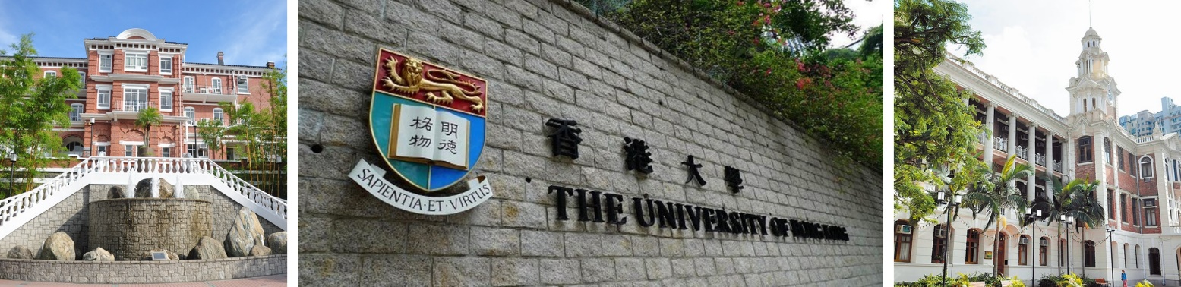

 | 课程主题

课程代码 | 课程主题 | 课程时间 | 天数 | 项目费 | 详情
HKU1 | 医学与医疗 | 2023/8/20-2023/8/26 | 7天 | 9600元 | 附件

 | 课程概况

授课语言 | 英文授课
项目概览 | 项目涵盖香港大学精选课程、名校交流、机构参访等内容，最大程度的让学员在短时间体验港大的学术特色、品味香港的城市魅力。
申请对象 | 在读本科生
录取人数 | 不超过40人
专业课程 | 每个课题均由该领域的资深教授或高级讲师执教。课程内容包括：癌症、糖尿病、新型传染病等方向课程
人文参访 | 项目期间将组织学员参访香港知名企业或政府机构，深入了解香港的历史、人文、经济与科技发展，部分参访机构为：
 | 医学博物馆：短片介绍、细菌学检验所历史介绍、香港SARS疫症展览、香港公共卫生及预防传染病的发展介绍。
 | 香港展城馆：观看展城馆简介，参观场馆的同时了解香港各区发展历史及未来城市规划，探寻香港的交通路线及特色文化地点。
 | 香港中文大学医院：香港中文大学医院（中大医院）是一所非牟利、私营教学医院，由香港中文大学全资拥有。
 | 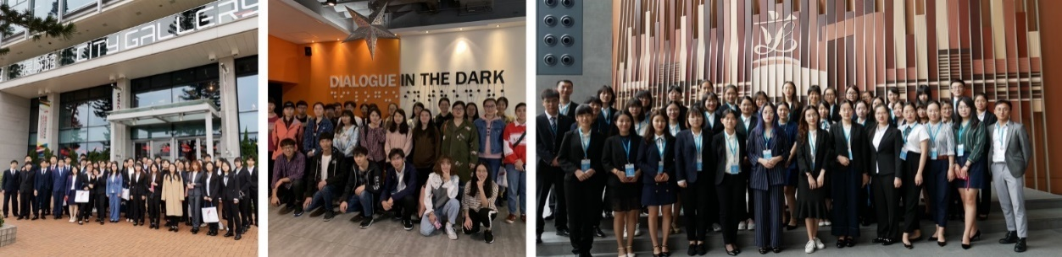

 | 项目收获

结业证书 | 主课教授将在结业仪式上为每位学员颁发结业证书，既是对学员项目顺利结业的认可，也是作为对此次境外访学经历的证明。
 | 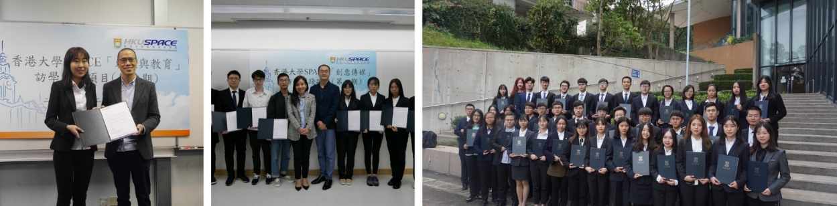

 | 报名须知

住宿安排 | 入住香港市区的酒店。  酒店一般为双人间，配有独立卫浴、空调、上网设施等。
餐食安排 | 三餐费用自理，每餐约30-45港币。早晚餐：一般在酒店附近用餐；午餐：在香港大学的学生餐厅统一就餐。
交通安排 | 安排机场往返住宿地的接机和送机，课程及参访均会安排大巴接送。  课余时间，学员可搭乘香港便捷的公共交通。
签注事宜 | 学生需自行办理港澳通行证及香港旅游签注。
项目费用 | 9600元/人  - 费用包含：大学课程费、大学管理费、机构参访费、校园参访交流费、住宿费、境外大巴费、保险费等。  - 费用不含：通行证及签注费、三餐费、往返旅费、其它个人消费。

 | 参考日程

以下日程基于往期课程，仅供参考。实际日程可能有调整，以最终课程安排为准。

日期 |  | 上午 |  | 下午
第1天 |  | 前往机场，出发 |  | 到达，专车接往酒店，办理入住
第2天 |  | 香港大学欢迎仪式  - 港大介绍  - 领导及代表致辞  香港大学专业课程  癌症方向课程  - 前沿治疗  - 中西协作现况 |  | 名校参访  香港大学校园参访  - 港大大学生代表介绍香港大学  - 参观港大学院和校内设施  - 香港研究生申请介绍
第3天 |  | 香港大学专业课程  糖尿病方向课程  - 前沿治疗  - 中西协作现况 |  | 名校参访  参访香港科技大学  - 港科大学生代表介绍香港科技大学  - 参观港科大学院、学生活动中心  - 与港科大学生代表交流分享学习心得
第4天 |  | 香港大学专业课程  新型传染病方向课程  - 从发现，公共卫生措施到治疗  - 新冠中西协作现况 |  | 机构参访  香港展城馆  - 香港各区发展历史及未来城市规划  - 香港交通介绍  - 香港特色文化地点简介
第5天 |  | 香港大学专业课程  研究与发展  - 循证研究设计  - 研究管理  - 应用  结业典礼  - 颁发结业证书（所有学员）  - 结业致辞与合影 |  | 机构参访  香港医学博物馆  - 了解香港医疗发展之回顾及展望
第6天 |  | 医院参访  香港中文大学医院 |  | 名校参访  参访香港中文大学
第7天 |  | 办理退房，接往机场 |  | 返回内地

